程德金老师工作室第活动简报
韩迅/文
2015年6月10日，阳光明媚，晴空万里。上午9点，双流县英语教研员程德金老师工作室的第一次活动在棠外第二阶梯教室如期举行！
这次活动是工作室成立以来的第一次活动，所以吸引了很多英语老师前来聆听。在讲座开始前，程老师就以一道选择题一下吸引了所有老师的眼球：正确做事or做正确的事。他以多年来的经验勉励大家选择正确的方向，做正确的事。紧接着他以建构主义为依据，阐述了教师培训的内在需求与自我价值实现的追求，同时指出了今天活动的意义：课堂观察是一个学习的手段，一个教师专业成长的工具，而不是最终的结果。他鼓励大家读好书，好读书，他也向大家推荐了几本好书：有《课堂观察 走向专业的听评课》，有《以课堂为中心的课堂观摩》等等。
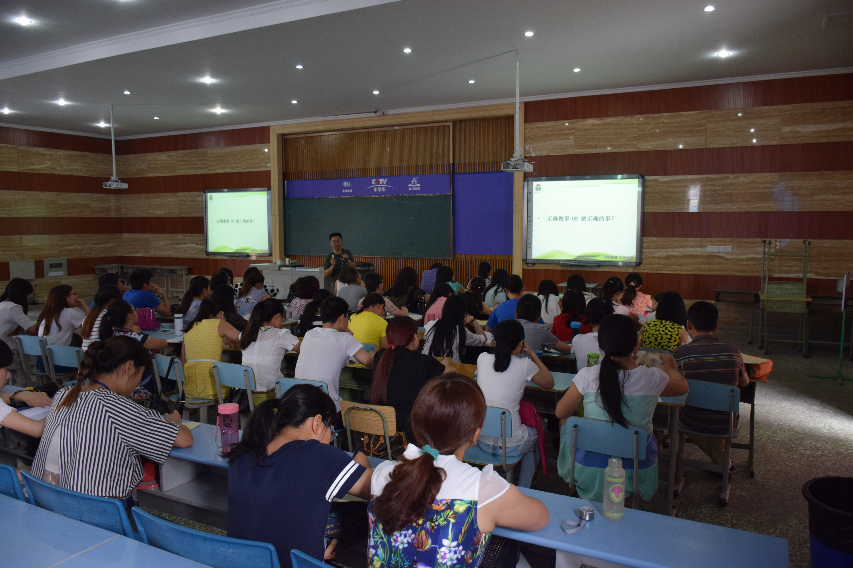
然后，程德金老师以七年级上册《Do you have a soccer ball?》这个单元的一堂课为例，详细的为大家讲解了工具----主体----目标这三者的关系，构建了一个以学生学习，教师教学，课堂性质，课堂文化这四个维度为一体的课堂观察框架。在学生学习这个维度，程老师又分为了准备—倾听—互动—自主—达成这几个步骤。
接下来，程德金老师以工作室的第一次作业为蓝本，非常细致非常具体的分析了本次作业的情况：有的作业结构不完整，有的研究前后不一致，有的评课只有描述性的评价，有的对教学目标的达成分析没有任何依据，有的量表几乎没有用自己的理解与内化的内容……程老师的细心和专心也赢得了所有在场老师的一致称赞，大家都听得非常认真。
随后，程老师开始了他的讲座：以“学习为中心”的课堂观察。他首先指出了什么是目标达成，并阐述了目标----教学-----评价 这三者的一致性。然后他为大家分析了预设目标的达成与课堂生成的关系，明确了目标达成有三大标准，深入解读了课标、课件和学生三者的关系。在介绍到目标问题的处理时，他把目标问题分为表层问题和深层问题，从两个不同方面来处理。在处理目标表层问题时，他又睿智的为大家讲解了ＡＢＣＤ行为目标表述法（A---Audience 学习者， B---Behavior 行为， C---Condition 条件， D—Degree 程度）和ＳＭＡＲＴ原则（S—Specific, M—measurable, A—Achievable, R---Reasonable, T--_Time-based）。在遇到目标深层问题时，则是从三个方面来处理：1 辨识关键的学习内容；2 确定不同学生的学习起点；3 处理深层目标问题的参照系。然后程老师作一个详实的表格就如何叙写教学目标给老师们作了指导，并布置了本次活动后的任务。
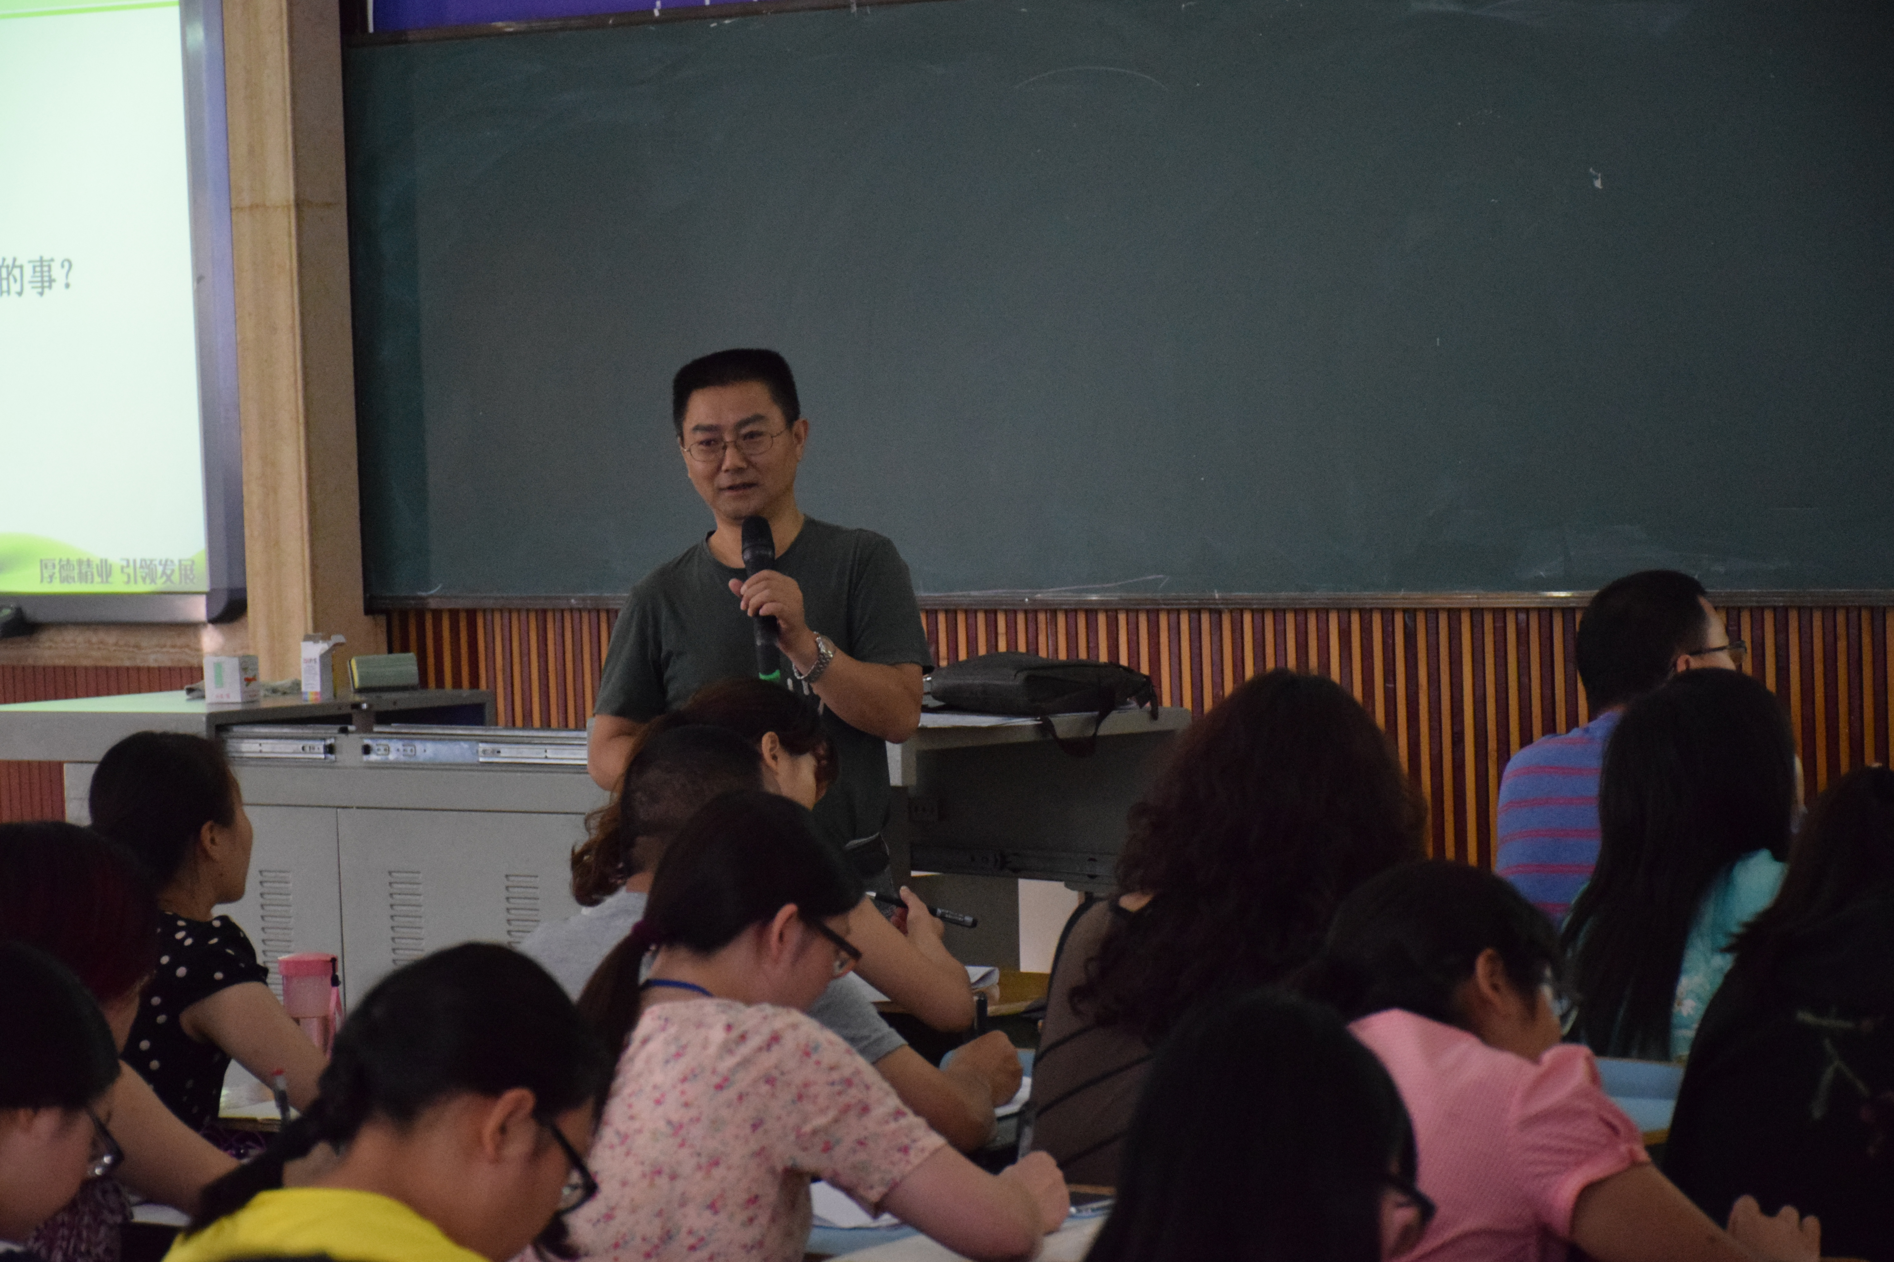
临近结束，程老师指出，下一阶段工作室会分学段开展活动，也会构建不同的机构来运行。整个活动最后在大家的普遍赞誉中结束。

